深圳实验学校高中部高三数学周末练习一（20120914）
班级 学号 姓名 成绩
一、选择题：
1．函数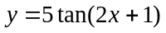的最小正周期为…………………………………………………（ ）
（A）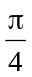 （B）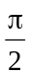 （C）π （D）2π
2．下列函数中，周期为1的奇函数是……………………………………………………（ ）
（A）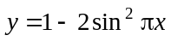 （B）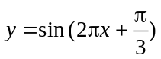 （C）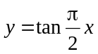 （D）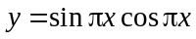
3．函数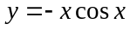的部分图象是…………………………………………………………（ ）
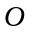

（A） （B） （C） （D）
4．若函数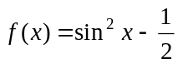（R），则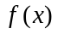是…………………………………………（ ）
（A）最小正周期为的奇函数 （B）最小正周期为的奇函数
（C）最小正周期为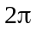的偶函数 （D）最小正周期为的偶函数
5．为了得到函数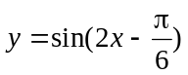的图象，可以将函数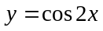的图象………………（ ）
（A）向右平移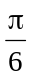个单位长度 （B）向右平移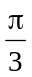个单位长度
（C）向左平移个单位长度 （D）向左平移个单位长度
6．下列函数中，图像的一部分如右图所示的是…………………………………………（ ）
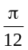
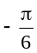
（A）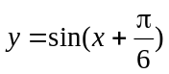 （B）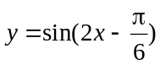
（C）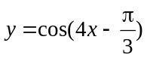 （D）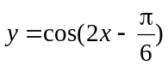
7．函数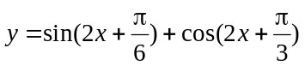的最小正周期和最大值分别为…………………（ ）
（A），1 （B），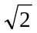 （C），1 （D），
8．函数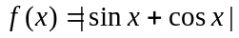的最小正周期是……………………………………………（ ）
（A） （B） （C） （D）
9．函数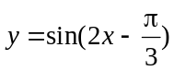在区间[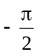，]的简图是………………………………………（ ）

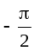

（A） （B） （C） （D）
10．当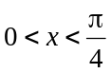时，函数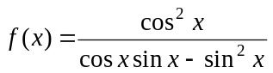的最小值是………………………（ ）
（A）4 （B） （C）2 （D）
二、填空题：
11．函数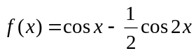（R）的最大值等于 ．
12．设函数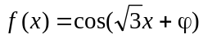（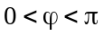）．若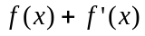是奇函数，则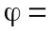______．
13．设函数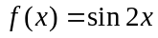，若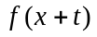是偶函数，则的一个可能值是 ．
14．函数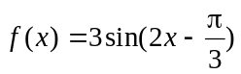的图象为，如下结论中正确的是______（写出所有正确结论的编号）：①图象关于直线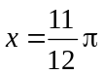对称；②图象关于点（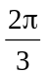，0）对称；③函数在区间（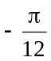，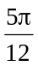）内是增函数；④由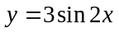的图象向右平移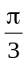个单位长度可以得到图象．
三、解答题：
15．已知函数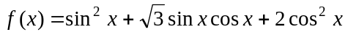，R．
（1）求函数的最小正周期和单调增区间；
（2）函数的图象可以由函数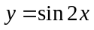（R）的图象经过怎样的变换得到？

16．化简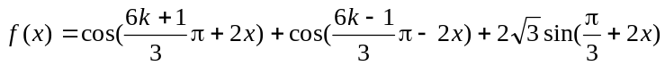，（R，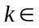Z）并求函数的值域和最小正周期．

17．已知函数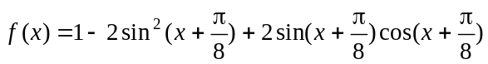．求：
（1）函数的最小正周期；
（2）函数的单调增区间．

18．已知函数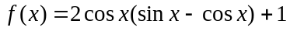，R．
（1）求函数的最小正周期；
（2）求函数在区间[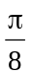，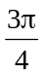]上的最小值和最大值．

19．设函数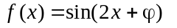（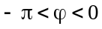），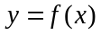图像的一条对称轴是直线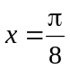．
（1）求；
（2）求函数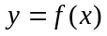的单调增区间；
（3）画出函数在区间[0，]上的图像．

20．已知△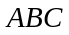的面积为3，且满足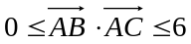，设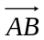和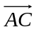的夹角为．
（1）求的取值范围；
（2）求函数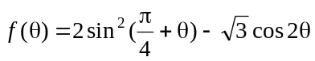的最大值与最小值．

参考答案
一、选择题：
题号 | 1 | 2 | 3 | 4 | 5 | 6 | 7 | 8 | 9 | 10
答案 | B | D | D | D | B | D | A | C | A | A
二、填空题：11、 12、 13、 14、①②③
三、解答题：
15．（1）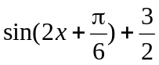．的最小正周期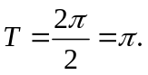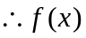的单调增区间为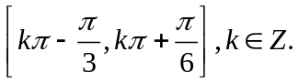 （2）先向左平移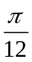个单位长度，得到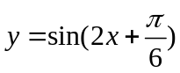的图象，再向上平移个单位长度，就得到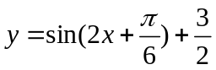的图象．
16．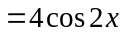，的值域是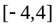，最小正周期是．
17．（1）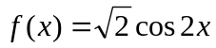，的最小正周期是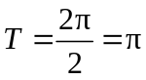；（2）函数的单调递增区间是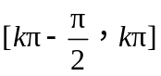（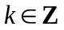）．
18．（1）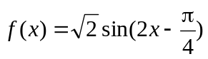，的最小正周期为．（2）在区间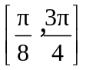上的最大值为，最小值为．
19．（1）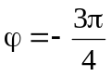；（2）单调增区间为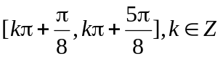；（3）略
20．（1）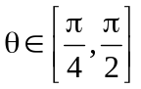；（2）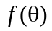＝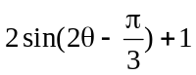，当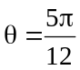时，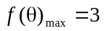；当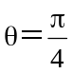时，

